
รายงานการปฏิบัติรชการ
สายงานป้องกันปราบปราม
ประจำเดือน มกราคม 2567

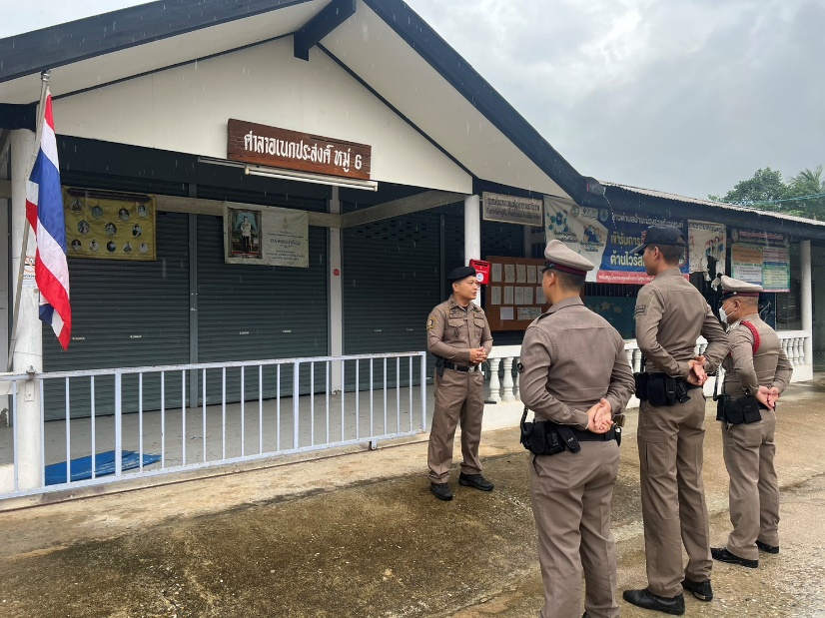

เมื่อวันที่ 5 ม.ค. 67 เวลา 08.03 น. นำโดย พ.ต.ท.ศุภิชัย กันหา สว.สภ.หนองบัวเหนือ ร.ต.อ.อภิชาติ มูลแก้ว รอง สวป.สภ.หนนองบัวเหนือ ร้อยเวร 20 ได้อบรมปล่อยแถวเจ้าหน้าที่ตำรวจสายตรวจ บริเวณชุมชนหมู่ที่6ต.ป่ามะม่วง อ.เมืองตากฯ

รายงานการปฏิบัติรชการ
สายงานจราจร
ประจำเดือน มกราคม 2567

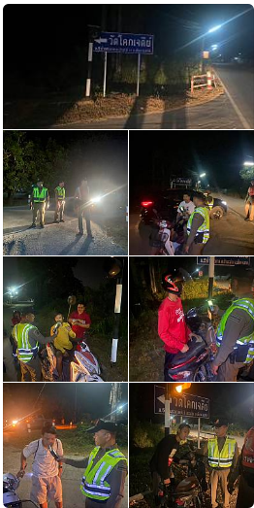

เมื่อวันที่ 5 ม.ค. 67 เวลา 1930 น. ร.ต.ท ธวัช พิเคราห์ รอง สว(ป.) สภ.หนองบัวเหนือ พร้อมด้วยสายตรวจรถยนต์ ชป.2 ได้ร่วมกันตั้งจุดตรวจวัดแอลกอฮอล์ บริเวณสามแยกทางไปบ้านชะลาด ต.ป่ามะม่วง อ.เมือง จ.ตาก ไม่พบการกระทำผิดกฎหมาย

รายงานการปฏิบัติรชการ
สายงานสืบสวน
ประจำเดือน มกราคม 2567

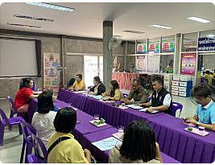

เมื่อวันที่ 8 ม.ค. 67 เวลา 14.30 น. ร.ต.ต.พิเชฐ เจริญรักษ์ รอง สว.(สส)เข้าร่วมประชุมความรุนแรงในครอบครัว ณ ห้องประชุม อบต. ป่ามะม่วงฯ อ.เมือง จ.ตาก

รายงานการปฏิบัติรชการ
สายงานสอบสวน
ประจำเดือน มกราคม 2567

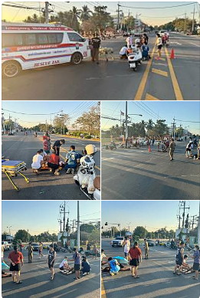

เมื่อวันที่ 9 ม.ค. 67 เวลา 17.20 น. ชุดสอบสวน ว.4 เหตุว.40 จยย.กับจยย. บริเวณ ไฟแดง 4แยกแขวงทางหลวงม.3 ต.ป่ามะม่วง จ.ตาก มีผู้ได้รับบาดเจ็บ2ราย ได้ประสานมูลนิธิ นำตัวส่ง รพ สมเด็จ ไม่มีสิ่งของหลวงเสียหาย

รายงานการปฏิบัติรชการ
สายงานอำนวยการ
ประจำเดือน มกราคม 2567

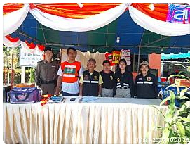

เมื่อวันที่ 1 ม.ค. 66 เวลา 10.00 น. ชุดอำนวยการ ประจำจุดด่านชุมชนตำบลป่ามะม่วง ว.4 ว.10 ป้องกันการเกิดอุบัติเหตุและการใช้ความเร็วบนท้องถนนเนื่องในเทศกาลปีใหม่ (7 วันอันตราย)

